**LP II – Exercícios Propostos**

Nome do Aluno: Vinícius da Silva Chaves Data: 05/03/2024

RA do Aluno: 1460282313008 (Verificar no SIGA)

**Exercício 1** - Para atender as necessidades de informação de uma biblioteca universitária foi proposto um sistema que deve atender as seguintes características:

• O cadastro dos usuários da biblioteca com endereço completo. Os usuários podem ser classificados em três grupos: Professores, Alunos e Funcionários.

• O cadastro das obras da biblioteca, que podem ser classificadas em: Livros científicos, periódicos científicos, periódicos informativos, periódicos diversos, entretenimento, etc.

• A língua em que se encontra o exemplar da obra.

• A mídia onde se encontra o exemplar da obra.

• Os autores da obra com o controle da nacionalidade do autor.

• As editoras dos exemplares com o ano de edição de cada exemplar.

Identifique os possíveis objetos com seus respectivos atributos e métodos.

O que precisa ser feito é criar a classe <Cadastro de usuário> fazendo uma função de cadastro para os três grupos com o campo obrigatório de endereço, nome e grupo que faz parte, para aluno, cadastrar o RA e o curso que faz parte e os professores e funcionários o departamento que faz parte.

Criar a classe <Cadastro de livros> com campos obrigatórios de nome, tipo de livro, língua, mídia, autores, nacionalidade dos autores, editoras e o ano de edição.

**Exercício 2** - Para atender as necessidades de informação de uma biblioteca universitária foi proposto um sistema que deve atender as seguintes características:

• O cadastro dos usuários da biblioteca com endereço completo. Os usuários podem ser classificados em três grupos: Professores, Alunos e Funcionários. Para os Alunos é necessário conhecer o curso ao qual pertencem. Dos Professores e funcionários, é necessário conhecer o Departamento ao qual estão sempre vinculados.

• O cadastro das obras da biblioteca, que podem ser classificadas em: Livros científicos, periódicos científicos, periódicos informativos, periódicos diversos, entretenimento, etc.

• A língua em que se encontra o exemplar da obra.

• A mídia onde se encontra o exemplar da obra.

• Os autores da obra com o controle da nacionalidade do autor.

• As editoras dos exemplares com o ano de edição de cada exemplar.

• O histórico dos empréstimos.

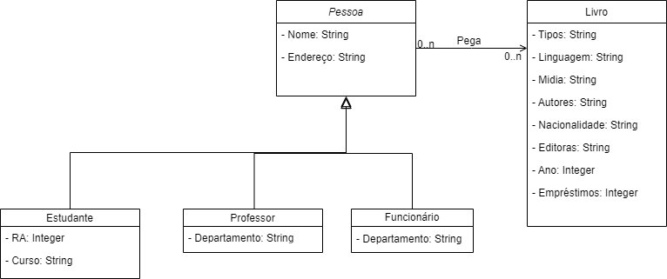

**Exercício 3 -**

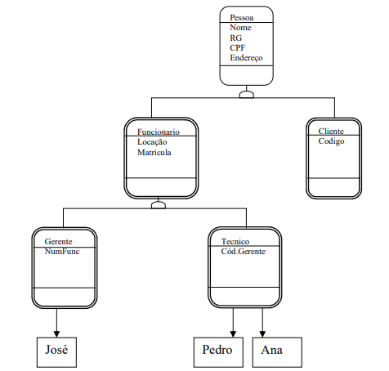

Segundo o diagrama marque verdadeiro (V) ou falso (F) para as afirmações abaixo.

(V) O digrama acima ilustra cinco classes e três objetos.

(F) A classe Funcionário apresenta três descendentes e um ancestral.

(V) Podemos dizer que José é um objeto instanciado da classe gerente.

(F) A classe Técnico herda todos os atributos de Funcionário, Pessoa e Cliente.

(V) A classe Funcionário é subclasse de Pessoa e superclasse de Gerente e Técnico.

(V) O objeto Pedro poderia herdar os métodos de Pessoa caso existissem.

(V) Os atributos “Locação” e ”Matricula” pertencem exclusivamente a classe Funcionário.

(V) Se for incluído um novo atributo na classe Pessoa todas as outras classes descendentes passaram a ter este atributo também.

(V) O tipo de herança existente entre Cliente e Pessoa é herança simples, já entre Funcionário, Técnico e Gerente é do tipo herança múltipla.

**Exercício 5 -** Para ilustrar a aplicação dos passos descritos, utilizaremos um exemplo de modelagem de uma escola que oferece cursos para a comunidade. A relação das premissas que deverão ser consideradas neste sistema é a seguinte:

• Um curso pode ser formado por uma ou muitas disciplinas diferentes;

• Uma disciplina poderá fazer parte de nenhum ou até muitos cursos;

• Cada disciplina deverá ser ministrada por apenas um professor, podendo o professor ministrar uma ou muitas disciplinas diferentes;

• Um curso não poderá ter mais de 40 alunos, nem menos de 20 alunos matriculados;

• Para cada turma de alunos deverá haver uma sala de aula;

• Um aluno poderá se matricular em nenhum ou até muitos cursos;

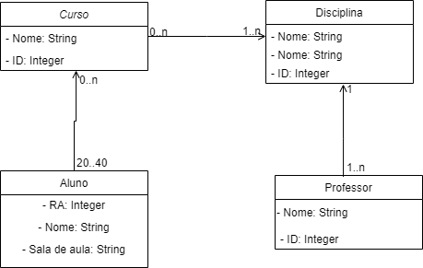

**Exercício 6 -** Para as afirmações abaixo, numere a segunda coluna de acordo com a primeira:

Coluna 1

( 1 ) Orientação a Objetos

( 2 ) Objeto

( 3 ) Atributos

( 4 ) Métodos

( 5 ) Classes

( 6 ) Herança

( 7 ) Polimorfismo

( 8 ) Herança simples

( 9 ) Herança múltipla

( 10 ) Generalização–Especialização

( 11 ) Todo–Parte

( 12 ) Instanciação

( 13 ) Hierarquia de classe

( 14) Classes puras

Coluna 2

(6) É o mecanismo pelo qual uma classe obtém as características e métodos de outra para expandi-la ou especializá-la de alguma forma, ou seja, uma classe pode “herdar” características, métodos e atributos de outras classes. Da mesma maneira uma classe transmite suas características para outras classes, tornando aquelas que recebem suas características suas herdeiras.

(5) Representa um gabarito para muitos objetos e descreve como estes objetos estão estruturados internamente.

(9) Quando uma classe herda características de duas ou mais superclasses.

(10) Esta estrutura é formada por uma classe genérica no topo da estrutura e suas classes descendentes especializadas dispostas abaixo.

(1) Propiciam a interação com os objetos.

(13) Sua utilização nos permite omitir da declaração de um objeto ou de uma classe inferior tudo aquilo que já foi definido na(s) classe(s) superiores.

(12) É quando a classe produz um objeto, como se ela fosse uma espécie de modelo ou gabarito para a criação de objetos.

(14) São classes das quais os objetos nunca são instanciados diretamente, mas sempre por uma classe descendente dela.

(2) Entidade do mundo real que merece representação para o sistema em analise.

(14) Significa que todos os atributos e métodos programados no ancestral já estarão automaticamente presentes em seus descendentes sem necessidade de reescrevê-los.

(8) Quando uma classe herda características de apenas uma superclasse.

(1) Quando disparados, podem provocar modificações nos atributos dos objetos.

(5) Representa um conjunto de objetos que possuem características e comportamentos comuns.

(7) Ocorre quando um método que já foi definido no ancestral é redefinido no descendente com um comportamento diferente.

(10) Esta estrutura é, basicamente, uma estrutura hierárquica onde temos superclasses e suas respectivas subclasses.

(2) É a instância de uma classe.

(2) Usado para representar um determinado elemento do mundo real.

(3) São as características que descrevem um objeto.

(4) São as ações que um objeto pode executar.

(11) Este tipo de estrutura é bastante característico, uma vez que trata de agregação ou decomposição de objetos.

(3) Seus valores definem o estado do objeto.

(1) Consiste em considerar os sistemas computacionais como uma coleção de objetos que interagem de maneira organizada.